

УТВЕРЖДАЮ
Руководитель практики от Университета
__________________________________
^{(должность, ФИО)}
МП ___________________________________
^{(Подпись)}
Дата « __» ____________ 2025год

ОТЧЕТ
ПО УЧЕБНОЙ ПРАКТИКЕ

ПМ.03 Ревьюирование программных продуктов

Порошин Андрей Анатольевич
(Ф.И.О. обучающегося)
09.02.07 Информационные системы и программирование
(специальность)
Учебная группа | ИСПк-405-52-00
Место прохождения практики | ФГБОУ ВО «Вятский государственный университет»,
Колледж ВятГУ | (наименование организации, структурного подразделения организации)

Итоговая оценка:
Руководитель  практики от университета |  |  |  |  | Долженкова М.Л,
 | (дата) |  | (подпись) |  | (Ф.И.О.)

Киров, 2025 г.

ИНДИВИДУАЛЬНОЕ ЗАДАНИЕ НА ПРАКТИКУ

Ф.И.О. обучающегося |  |  | Порошин Андрей Анатольевич
Специальность |  |  | 09.02.07 Информационные системы и программирование
Учебная группа |  |  | ИСПк-405-52-00
Вид практики |  |  | учебная практика
Сроки прохождения практики с |  |  |  | 01.09.2025 | по | 23.11.2025
Место прохождения практики |  |  |  | ФГБОУ ВО «Вятский государственный университет»,  Колледж ВятГУ
 |  | (наименование организации, структурного подразделения организации)
№ | Виды работ, выполняемых обучающимися во время практики |  |  |  |  |  | Объем работ (час) | Формируемые компетенции
1 | Пройти инструктаж по ознакомлению с правилами внутреннего трудового распорядка, охраны труда, техники безопасности, противопожарной безопасности, санитарно-эпидемиологическими правилами и гигиеническими нормативами, а также вводный инструктаж и инструктаж на рабочем месте |  |  |  |  |  | 2 | ОК-7
2 | Определение требований к программному продукту и его функциональных характеристик, поиск и анализ готовых технических решений |  |  |  |  |  | 8 | ОК-1-4
3 | Разработка технической документации на программный продукта |  |  |  |  |  | 10 | ОК-1, ОК-2, ОК-4, ПК-3.3 ОК-9-11, ПК-3.2, ПК-3.3
4 | Разработка эксплуатационной документации |  |  |  |  |  | 8 | ОК-10, ПК-3.4, ПК-3.5
5 | Подготовка отчета по практике |  |  |  |  |  | 4 | ОК-5
6 | Подготовка к сдаче и сдача промежуточной аттестации |  |  |  |  |  | 2 | ОК-6
Индивидуальное задание на практику разработано в соответствии с рабочей программой практики.
Руководитель  практики от университета |  |  |  |  | Долженкова М.Л.
 | (дата) |  | (подпись) |  | (Ф.И.О.)
С индивидуальным заданием ознакомлен(а)
(дата, подпись обучающегося)
ОТЗЫВ РУКОВОДИТЕЛЯ ПРАКТИКИ
Ф.И.О. обучающегося |  | Порошин Андрей Анатольевич
Специальность |  | 09.02.07 Информационные системы и программирование
Учебная группа |  | ИСПк-405-52-00
Вид практики |  | учебная практика
Сроки прохождения практики с |  |  | 01.09.2025 | по | 23.11.2025
Место прохождения практики |  |  | ФГБОУ ВО «Вятский государственный университет», Колледж ВятГУ
 | (наименование организации, структурного подразделения организации)
ВИДЫ И КАЧЕСТВО ВЫПОЛНЕНИЯ РАБОТ
Вид работ | Критерий выполнения работ
Вид работ | Выполнены полностью самостоятельно | Выполнены с незначительной помощью наставника | Выполнены с помощью наставника
Определение требований к программному продукту и его функциональных характеристик, поиск и анализ готовых технических решений | V
Разработка технической документации на программный продукта | V
Разработка эксплуатационной документации
Подготовка отчета по практике. | V
Подготовка к сдаче и сдача промежуточной аттестации | V
Обучающийся ознакомлен с правилами внутреннего трудового распорядка, охраны труда, техники безопасности, противопожарной безопасности, санитарно-эпидемиологическими правилами и гигиеническими нормативами, а также прошел вводный инструктаж и инструктаж на рабочем месте.

Во время прохождения учебной практики обучающимся освоены следующие профессиональные и общие компетенции:
Наименование компетенции | Показатели оценки | Оценка
Наименование компетенции | Показатели оценки | Освоена | Не освоена
ПК 3.1. Осуществлять ревьюирование программного кода в соответствии с технической документацией. | Способен анализировать программный код с целью выявления некачественных архитектурных решений и критических мест в программе | V
ПК 3.2. Выполнять процесс измерения характеристик компонент программного продукта для определения соответствия заданным критериям | Способен верифицировать компоненты программного обеспечения в соответствии с заданными критериями | V
ПК 3.3. Производить исследование созданного программного кода с использованием специализированных программных средств с целью выявления ошибок и отклонения от алгоритма. | Способен готовить тесты для осуществления автоматизированного выявления ошибок в разрабатываемом программном обеспечении | V
ПК 3.4. Проводить сравнительный анализ программных продуктов и средств разработки, с целью выявления наилучшего решения согласно критериям, определённым техническим заданиям. | Способен подбирать средства разработки ПО наиболее подходящие по критериям определенным в техническом задании. | V
ПК 3.5. Проводить исследование проектной документации программного модуля. | Способен разрабатывать техническую и эксплуатационную документацию на программное обеспечение | V
ОК 01. Выбирать способы решения задач профессиональной деятельности, применительно к различным контекстам. | Способен оценивать предметную область и выбирать оптимальные способы решения задач профессиональной деятельности | V
ОК 02. Осуществлять поиск, анализ и интерпретацию информации, необходимой для выполнения задач профессиональной деятельности. | Способен анализировать специализированную информацию и находить оптимальные пути решения задач профессиональной деятельности | V
ОК 03. Планировать и реализовывать собственное профессиональное и личностное развитие. | Способен находить пути улучшения имеющихся решений, позволяющих повысить их общий качественный уровень | V
ОК 04. Работать в коллективе и команде, эффективно взаимодействовать с коллегами, руководством, клиентами. | Способен грамотно формулировать запросы в целях получения разъясняющей информации | V
ОК 05. Осуществлять устную и письменную коммуникацию на государственном языке с учетом особенностей социального и культурного контекста. | Способен разрабатывать проектную, техническую и пользовательскую документации | V
ОК 06. Проявлять гражданско-патриотическую позицию, демонстрировать осознанное поведение на основе традиционных общечеловеческих ценностей. | Способен конструктивно обмениваться информацией с коллегами, демонстрировать осознанное поведение в ходе выполнения проектных работ | V
ОК 07. Содействовать сохранению окружающей среды, ресурсосбережению, эффективно действовать в чрезвычайных ситуациях. | Способен прогнозировать эффективность и ресурсозатратность используемых средств | V
ОК 08. Использовать средства физической культуры для сохранения и укрепления здоровья в процессе профессиональной деятельности и поддержания необходимого уровня физической подготовленности. | Способен соблюдать требования внутреннего трудового распорядка организации, охраны труда и техники безопасности в целях сохранения собственного здоровья | V
ОК 09. Использовать информационные технологии в профессиональной деятельности. | Способен применять современные инструменты создания ПО, в том числе для осуществления коллективной работы. | V
ОК 10. Пользоваться профессиональной документацией на государственном и иностранном языке. | Способен использовать в своей работе специализированную документацию | V
ОК 11. Планировать предпринимательскую деятельность в профессиональной сфере. | Способен разрабатывать презентации для представления программного продукта потенциальному потребителю. | V

Краткая характеристика работы обучающегося
Программа практики выполнена в полном объеме. Все виды работ выполнялись в срок,
без существенных замечаний.

Руководитель практики

____________________ /_________________
Подпись ФИО

___________________________________________________________
(должность)
Дата «____» _______________ 2025 год

СОДЕРЖАНИЕ

ВВЕДЕНИЕ 3
1. СВЕДЕНИЯ О РАБОТЕ, ВЫПОЛНЕННОЙ В ПЕРИОД ПРОХОЖДЕНИЯ УЧЕБНОЙ ПРАКТИКИ 4
2. АНАЛИЗ ПРЕДМЕТНОЙ ОБЛАСТИ 5
3. ОСНОВНЫЕ ПОЛЬЗОВАТЕЛЬСКИЕ ТРЕБОВАНИЯ 10
4. оСОБЕННОСТИ ТЕХНИЧЕСКОГО ПРОЕКТА 15
5. ПРЕДПОЛАГАЕМЫЕ ОСОБЕННОСТИ ИСПОЛЬЗОВАНИЯ ПРОГРАММНОГО ПРОДУКТА 22
ЗАКЛЮЧЕНИЕ 25
СПИСОК ИСПОЛЬЗОВАННЫХ ИСТОЧНИКОВ 26

ВВЕДЕНИЕ

Учебная практика ПМ.03 проходила на базе Колледжа ФГБОУ ВО «Вятский государственный университет» в период с 01.09.2025 г. по
23.11.2025 г.
Цель практики: сформировать у обучающихся навыки разработки программного обеспечения, как законченного продукта с размещением артефактов на онлайн-хостинге.
Задачи практики:
– закрепить полученные в ходе освоения предшествующих дисциплин навыки и умения в области создания программных продуктов;
– закрепить навыки анализа предметной области;
– закрепить навыки разработки технической и эксплуатационной документации.

1. СВЕДЕНИЯ О РАБОТЕ, ВЫПОЛНЕННОЙ В ПЕРИОД ПРОХОЖДЕНИЯ УЧЕБНОЙ ПРАКТИКИ

В период 01.09.2025 по 23.11.2025 при прохождении учебной практики ПМ.03 на базе ФГОБУ ВО «Вятский государственный университет» был выполнен следующий перечень работ, представленный в таблице 1.

Таблица 1 – Сведения о работе, выполненной в период практики
Дата | Краткое содержание выполненных работ
1.09.2025 | Ознакомление с правилами внутреннего трудового распорядка организации, требованиями охраны труда и техники безопасности
2.09.2025-29.09.2025 | Подготовка аналитической записки с указанием цели, назначения и функциональных характеристик разрабатываемого программного продукта
29.09.2025-20.10.2025 | Подготовка технического проекта содержащего описание структуры и алгоритмических решений применяемых в программном продукте
20.10.2025-3.11.2025 | Разработка эксплуатационной документации
3.11.2025-10.11.2025 | Подготовка отчета и окончательное формирование репозитория.
22.11.2024 | Подготовка к сдаче и сдача промежуточной аттестации

________________ _______________
(дата) (подпись)

2. АНАЛИЗ ПРЕДМЕТНОЙ ОБЛАСТИ

Наименованием проекта является «Платформа для планирования и проведения мероприятий».
Цель платформы для планирования и проведения мероприятий автоматизация процессов планирования, организации и проведения мероприятий, обеспечивающей централизованное управление календарями, участниками, оборудованием и ролями пользователей.
Продукт предназначен для компаний и организаторов, специализирующихся на проведении корпоративных и частных мероприятий. Система призвана решить проблему разрозненного управления событиями, упростить координацию между организаторами и исполнителями, а также обеспечить контроль за использованием оборудования и ресурсов.
Проблемное поле организации мероприятий характеризуется комплексностью и взаимосвязанностью проблем. Отсутствие специализированного инструмента приводит к значительным временным и финансовым потерям, снижению качества мероприятий и ограничению потенциала роста для компаний-организаторов. Решение требует создания целостной системы, которая охватывает все аспекты планирования и проведения мероприятий, обеспечивая прозрачность, контроль и эффективность на каждом этапе.
В рамках формирования требований к проектируемой системе требуется провести обзор аналогов.
Первый аналог, Яндекс календарь — это облачный сервис для планирования событий и управления личным и командным расписанием, разработанный компанией Яндекс как часть экосистемы Яндекс 360, его главное окно представлено на рисунке 1.
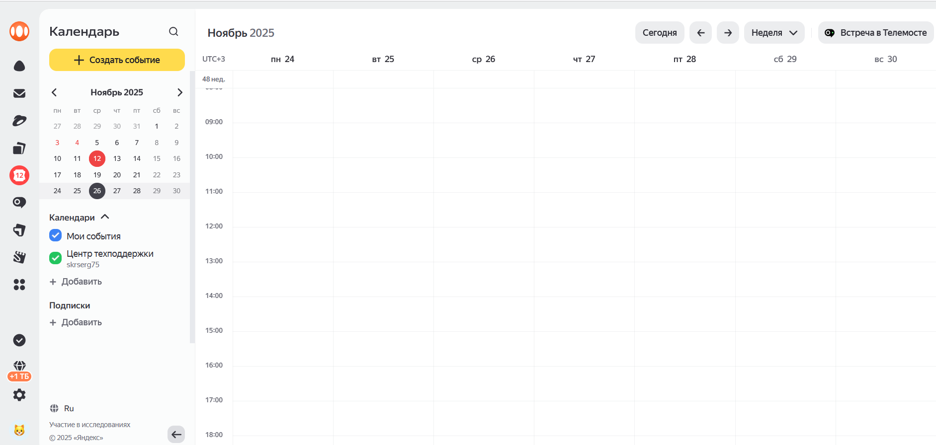
Рисунок 1 – Главное окно Яндекс Календарь
Ниже представлены плюсы и минусы данной системы.
Плюсы:
- Глубокая интеграция с экосистемой Яндекс (В особенности интеграция с Яндекс почта)
- Простой и интуитивный интерфейс (Быстрота отклика, интуитивное освоение)
- Бесплатность и доступность
Минусы:
- Ограниченные возможности для командной работы (Отсутствие распределения на роли)
- Слабая интеграция с зарубежными сервисами (Проблемы синхронизации с Google и Microsoft экосистемами)
- Недостаток профессиональных функций (Нет дополнительных возможностей полу-автоматизации составления событий)
Второй аналог, Google календарь — это облачный сервис для планирования и управления событиями, разработанный компанией Google. Он позволяет пользователям создавать и редактировать события, устанавливать напоминания, а также совместно работать над расписаниями, его главное окно представлено на рисунке 2.

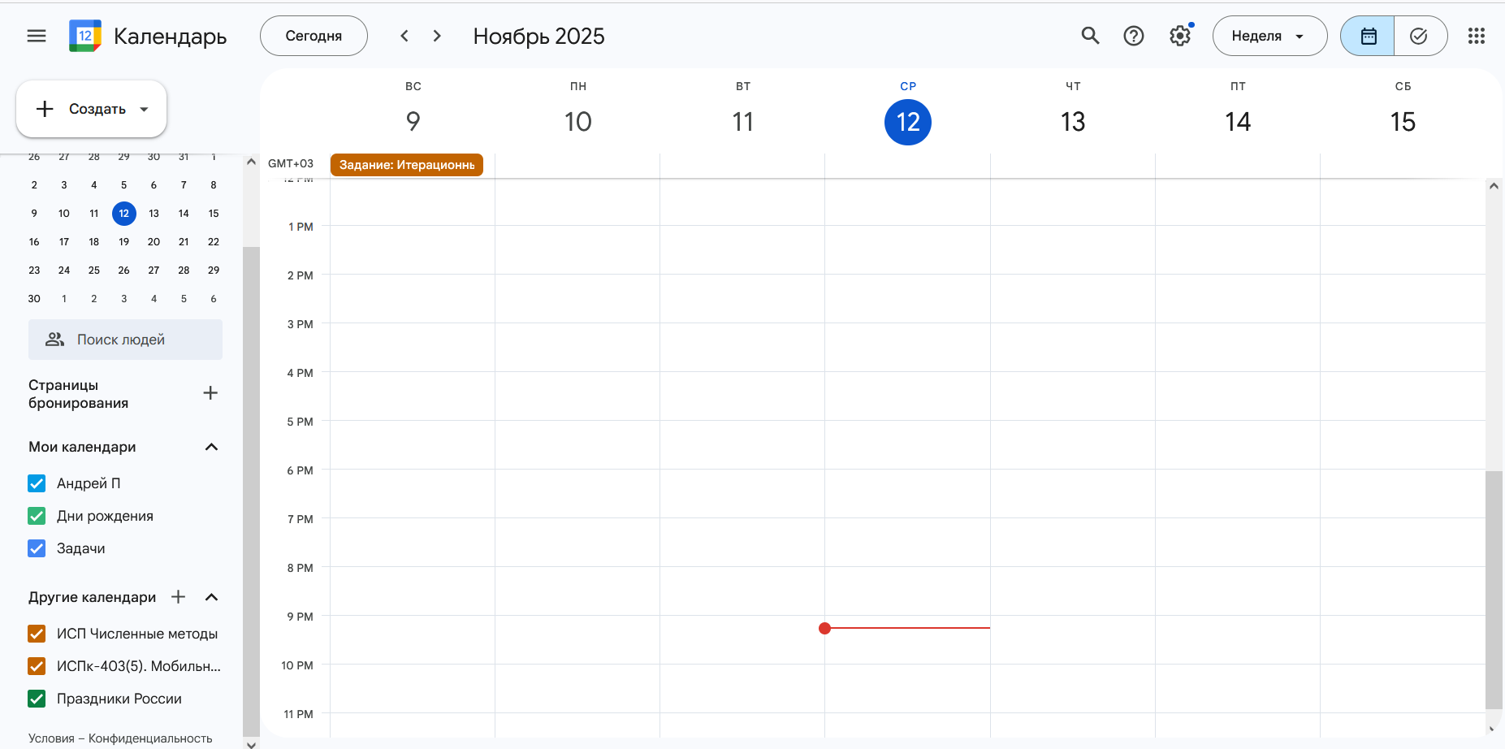
Рисунок 2 – Главное окно Google календарь.
Ниже представлены плюсы и минусы данной системы.
Плюсы:
- Кроссплатформенная совместимость (Широкая поддержка сторонних приложений и сервисов)
- Мощные функции совместной работы (Гибкие настройки прав доступа для разных типов пользователей)
- Глобальная распространенность (Поддержка множества языков и регионов)
Минусы:
- Зависимость от интернет-соединения (Ограниченное оффлайн взаимодействие)
- Сложность настройки для корпоративного использования (Сложности миграции с других платформ)
- Ограничения бесплатной версии (Ограниченный объем хранилища для вложений)
Третий аналог, ЛидерТаск — это персональный органайзер и система управления задачами для персонального и командного использования, его главное окно представлено на рисунке 3.
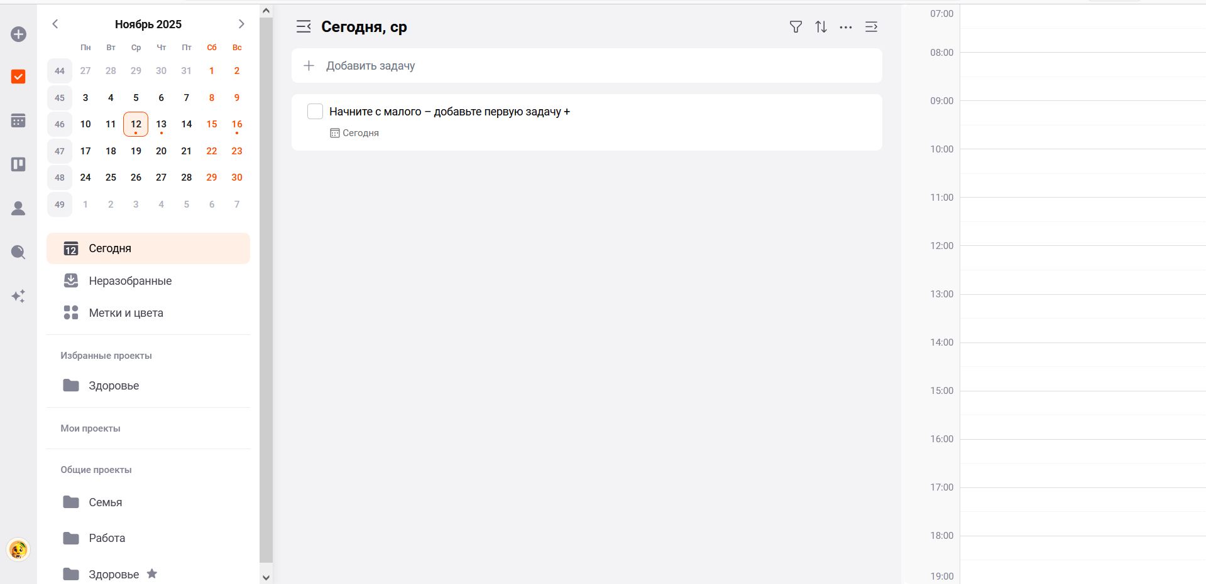
Рисунок 3 – Главное окно ЛидерТаск.
Ниже представлены плюсы и минусы данной системы.
Плюсы:
- Гибкая система управления задачами и проектами (Иерархическая структура проектов и подзадач)
- Мощная система планирования и приоритизации (Гибкая система тегов и меток)
- Оффлайн доступность и кроссплатформенность (Полнофункциональная работа без интернета, Cинхронизация между устройствами при появлении связи)
Минусы:
- Стоимость и модель лицензирования (Платная подписка для полного функционала)
- Сложность освоения (Перегруженный интерфейс с большим количеством функций)
- Ограниченная интеграция с другими сервисами (Ориентация на использование внутри собственной экосистемы)
В результате просмотра аналогов были выявлены плюсы и минусы существующих систем, на основе которых можно составить список требований к функциональным характеристикам платформы для планирования и проведения мероприятий:
- Разделение пользователей на роли.
- Простой и понятный интерфейс.
- Расширенное описание событий.
- Мощная система планирования и приоритизации.
А также разработано техническое задание на создание платформы для планирования и проведения мероприятий, представленное в Приложении А.

3. ОСНОВНЫЕ ПОЛЬЗОВАТЕЛЬСКИЕ ТРЕБОВАНИЯ

В рамках проектирования программной системы были описаны пользовательские истории, представленные в таблице 2.

Таблица 2 – Пользовательские истории.
Роль | Действие | Цель
Администратор | Хочу добавлять новых пользователей | Чтобы снизить нагрузку на исполнителей
Администратор | Хочу добавлять мероприятия | Чтобы облегчить коммуникацию между исполнителями и организаторами
Администратор | Хочу выдавать роли | Чтобы облегчить распределение полномочий
Администратор | Хочу расставлять исполнителей на мероприятия | Чтобы облегчить взаимодействие с исполнителями
 | Хочу просматривать мероприятия | Чтобы иметь возможность расставлять исполнителей на мероприятия
Менеджер | Хочу добавлять мероприятия | Чтобы облегчить коммуникацию между исполнителями и организаторами
Менеджер | Хочу записываться на мероприятия | Чтобы облегчить работу организаторов
Менеджер | Хочу расставлять исполнителей на мероприятия | Чтобы облегчить взаимодействие с исполнителями
Менеджер | Хочу просматривать мероприятия | Чтобы иметь возможность расставлять исполнителей на мероприятия
Исполнитель | Хочу записываться на мероприятия | Чтобы облегчить работу организаторов
Исполнитель | Хочу просматривать мероприятия | Чтобы иметь возможность записываться на мероприятия
Зритель | Хочу просматривать мероприятия | Чтобы составлять расписание за счёт этого (для организаторов)

В таблицах 3-7 представлены основные пользовательские сценарии в рамках разрабатываемого проекта.

Таблица 3 - «Добавление мероприятий».
Пользователь | Система
Пользователь с подходящими правами нажимает на кнопку добавить мероприятие | - Открывает форму добавления мероприятий
Заполняет все нужны поля записи, нажимает кнопку добавить | - Записывает данные в БД
 | - Отображает на форме календаря

Таблица 4 - «Добавление календаря».
Пользователь | Система
Нажимает на кнопку добавить календарь | - Открывает форму добавления календаря
Заполняет все нужны поля записи, нажимает кнопку добавить | - Записывает данные в БД
 | - Отображает на главной форме созданный календарь

Таблица 5 - «Выдача роли».
Пользователь | Система
Администратор нажимает на кнопку список участников календаря | - Открывает форму списка участников
Выбирает нужного пользователя, нажимает на плашку роли и выбирает нужную | - Записывает данные в БД
 | - Отображает на форме списка участников

Таблица 6 - «Добавление новых пользователей».
Пользователь | Система
Администратор нажимает на кнопку настроек календаря | - Открывает форму настроек календаря
Копирует код календаря из специального поля
Высылает код другому пользователю

Таблица 7 - «Подключение к уже созданному календарю».
Пользователь | Система
Нажимает на кнопку добавление календаря | - Открывает форму списка добавления календаря
Вводит код в поле наименования | - Записывает данные в БД
 | - Отображает на главной форме добавленный календарь

После описания пользовательских историй и сценариев, для обобщения функциональных требований была подготовлена диаграмма прецедентов, которая представлена на рисунке 4.
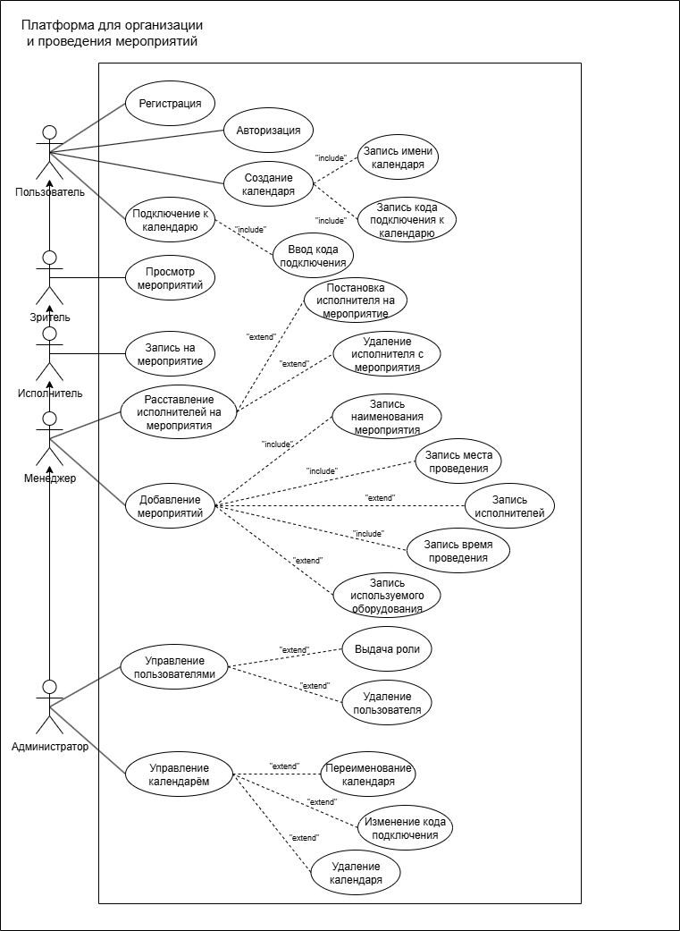
Рисунок 4 – Диаграмма прецедентов.
Таким образом, были собраны основные пользовательские требования к разрабатываемому проекту, а также визуализированы в виде диаграммы прецедентов.

4. оСОБЕННОСТИ ТЕХНИЧЕСКОГО ПРОЕКТА

Ниже при использовании диаграмм описаны особенности технического проекта, предполагаемые архитектурно-структурные решения, особенности продукта, предполагаемый технологический стек.
Функциональное описание системы для планирования и проведения мероприятий представлено на рисунке 5.
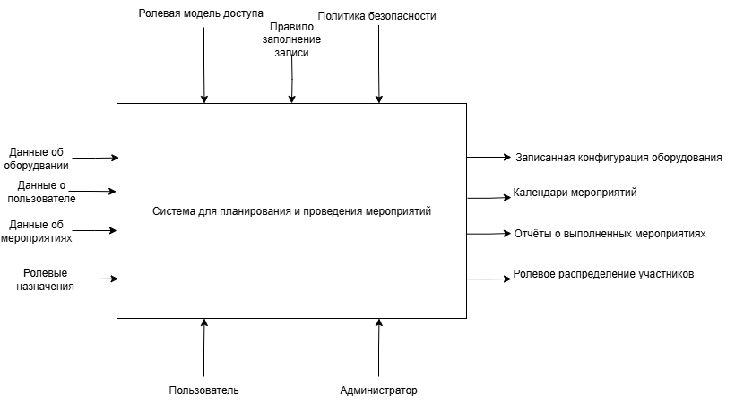
Рисунок 5 – Функциональное описание в нотации IDEF0
Декомпозиция процесса системы для планирования и проведения мероприятий представлено на рисунке 6.
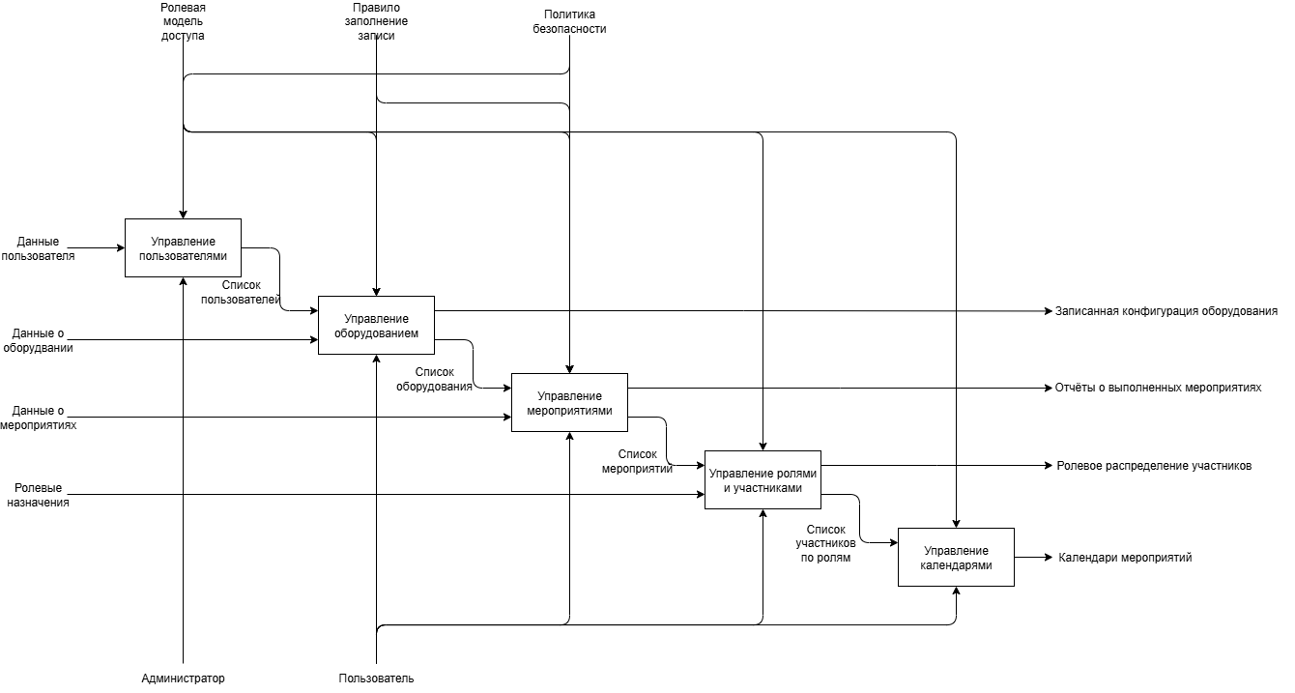
Рисунок 6 – Декомпозиция блока системы для планирования и проведения мероприятий.
Также, была разработана диаграмма потоков данных в нотации DFD. Данная диаграмма представлена на рисунке 7.
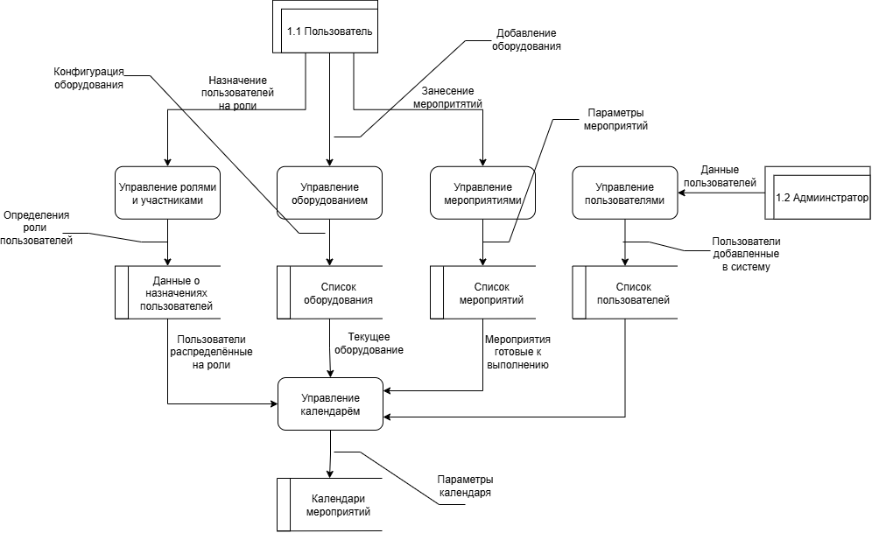
Рисунок 7 – Диаграмма потока данных в нотации DFD.
На рисунках 8,9 представлено описание бизнес-процесса добавления нового мероприятия и бизнес процесса подключения к календарю.
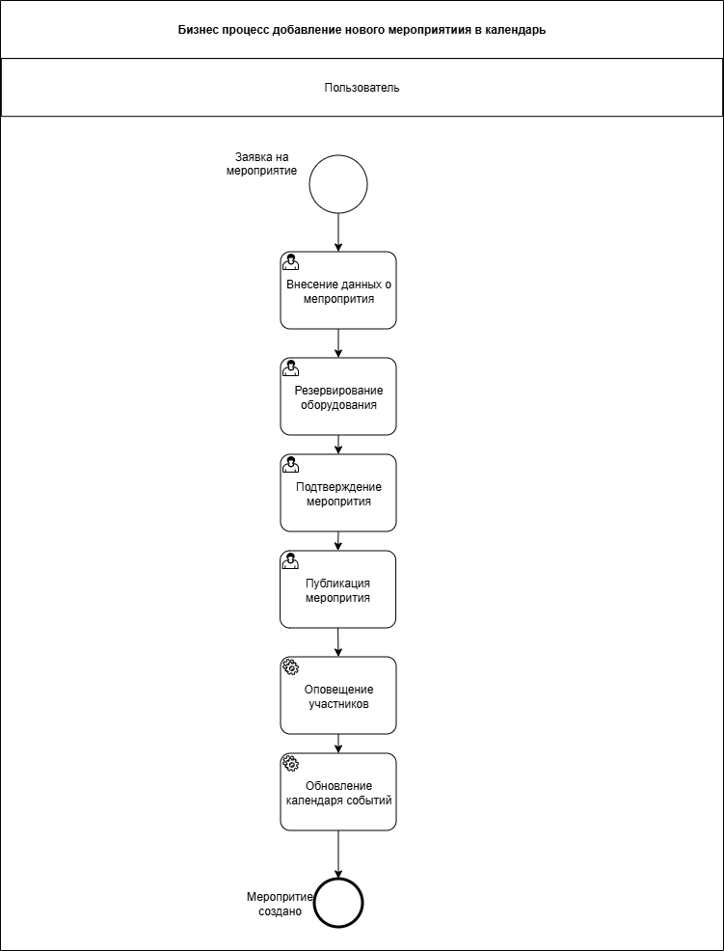
Рисунок 8 – Бизнес-процесс добавления нового мероприятия.
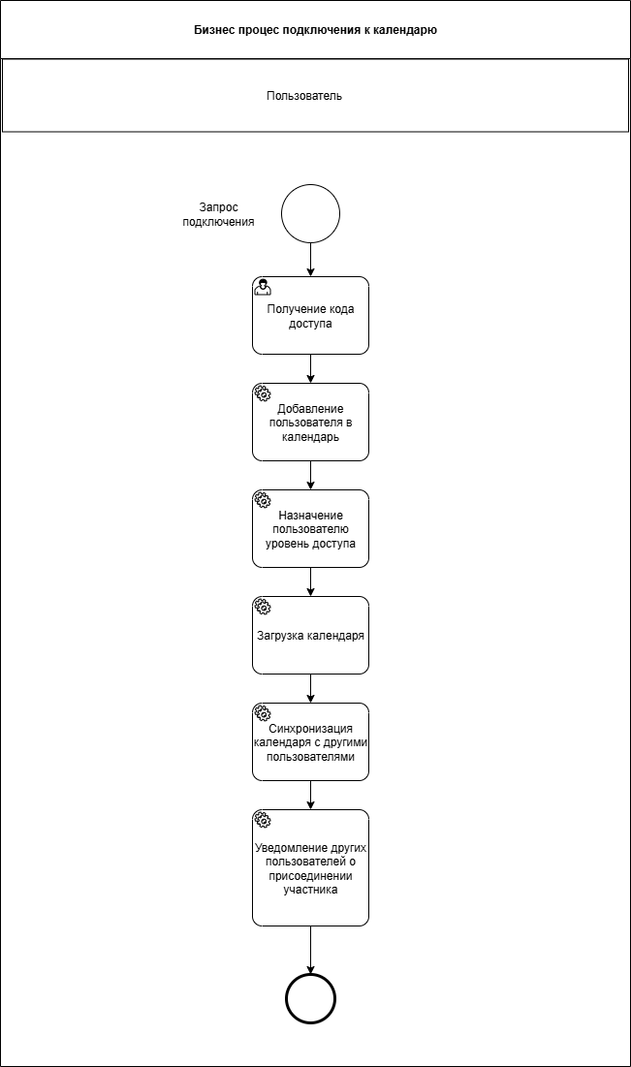
Рисунок 9 – Бизнес-процесс подключения к календарю.
На рисунках 10,11 представлено схема алгоритма процесса добавления нового мероприятия и бизнес процесса подключения к календарю.
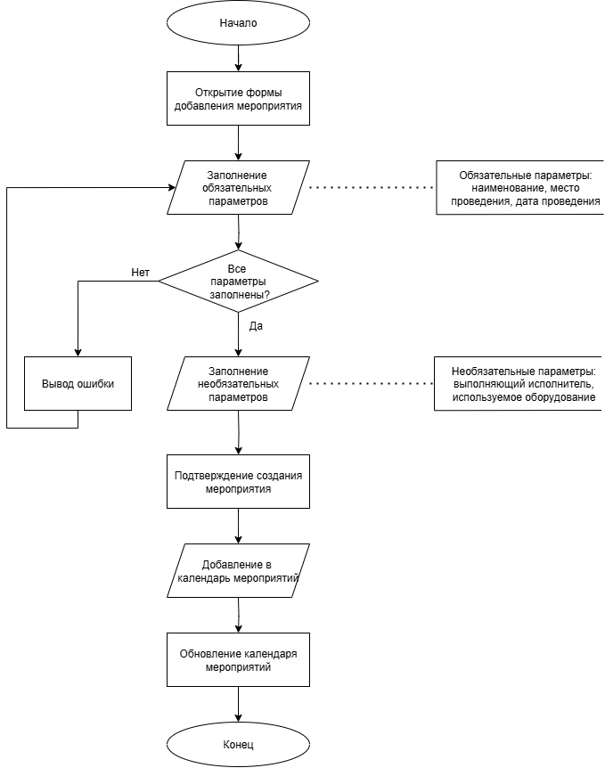
Рисунок 10 – Схема алгоритма добавления нового мероприятия.
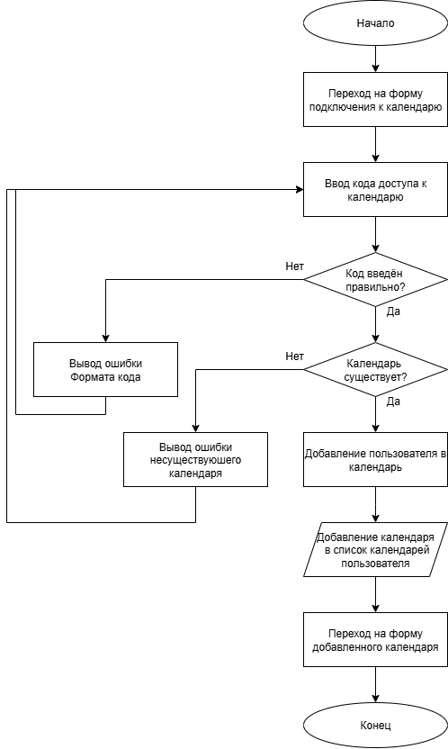
Рисунок 11 – Схема алгоритма подключения к календарю.
Описание структуры хранения данных описано с помощью диаграммы модели БД в нотации idef1x, представлено на рисунке 12.
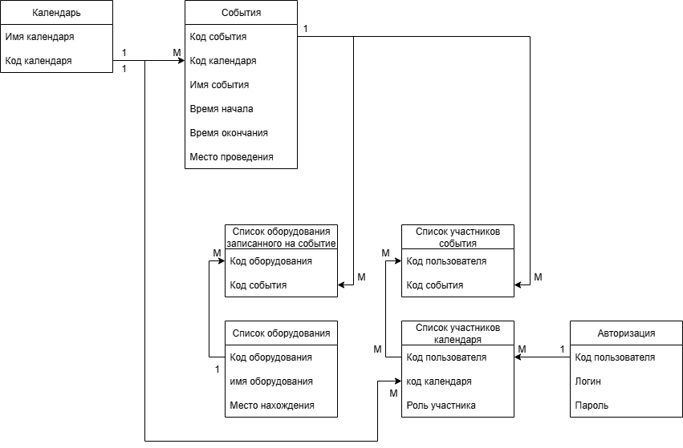
Рисунок 12 – Диаграмма модели БД в нотации idef1x.
Также были рассмотрены предполагаемые архитектурные решения. Для программной системы планируется использование клиент-серверной архитектуры. Схема используемой архитектуры представлена на рисунке 10.
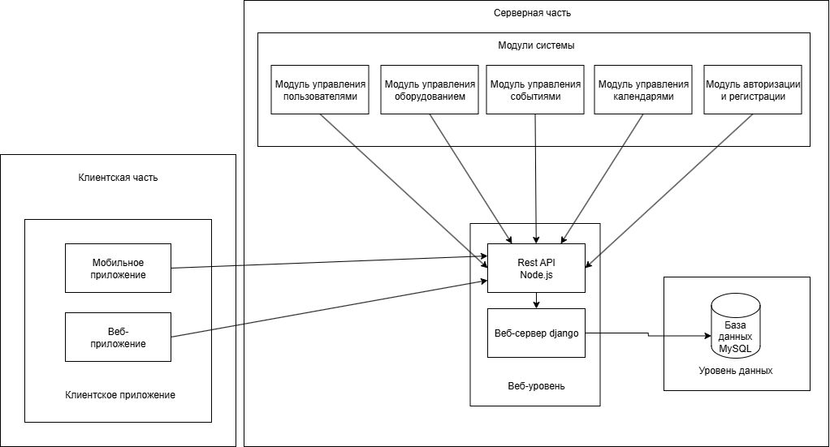
Рисунок 13 – Диаграмма программной архитектуры системы.

5. ПРЕДПОЛАГАЕМЫЕ ОСОБЕННОСТИ ИСПОЛЬЗОВАНИЯ ПРОГРАММНОГО ПРОДУКТА

В данном разделе рассмотрены условия развертывания, особенности эксплуатации и возможные сценарии применения разработанного программного обеспечения.
5.1 Особенности развертывания продукта
Развертывание платформы для планирования и проведения мероприятий осуществляется в соответствии с руководством программиста. Система реализована в клиент-серверной архитектуре и требует развертывания следующих компонентов:
Серверная часть (Backend):
- Веб-сервер: Node.js
- База данных: MySQL сервер
- REST API: обработка клиентских запросов
- Бизнес-логика: модули управления мероприятиями, пользователями, оборудованием
Клиентская часть (Frontend):
- Веб-интерфейс: React.js приложение
- Статические файлы: HTML, CSS, JavaScript
Инфраструктурные компоненты:
- Веб-сервер: Nginx/Apache для раздачи статики и проксирования
- Резервное копирование: система бэкапов БД

Минимальные требования к оборудованию:
- Процессор – не ниже 2.0 ГГц;
- Оперативная память – от 4 ГБ;
- Свободное место на диске – не менее 2 ГБ;
- Операционная система – Windows 10.
5.2 Особенности эксплуатации продукта
Эксплуатация системы осуществляется в соответствии с руководством пользователя, представленном в Приложении В, и включает следующие особенности:
  - Платформа имеет многоуровневое управление доступа, даёт возможность распределение задач на определённых пользователей давая при этом каждому свои права, ограничения и возможности.
- Зритель: только просмотр мероприятий
- Исполнитель: запись на мероприятия + просмотр
- Модератор: управление мероприятиями + запись
- Администратор: полные права на календарь
  - Платформа по мимо создания своего календаря также даёт возможность подключения к календарям других пользователей это осуществляется посредством: уникального кода подключения у каждого календаря, возможности приглашения не ограниченного количество пользователей в календарь пользователя, автоматическая выдача роли зрителя при подключении.
  - Управление дополнительными сведениями об оборудовании: текущее местоположение, история перемещения, состояние оборудования на данный момент.

5.3 Возможные сценарии использования
Программное обеспечение поддерживает следующие сценарии работы:
Ивент-агентства – комплексное управление коммерческими мероприятиями от планирования до исполнения с контролем оборудования и персонала
Культурные учреждения – планирование выставок, концертов и фестивалей с управлением участниками и техническим оснащением
Производственные предприятия – организация технических мероприятий, обслуживания оборудования и рабочих смен с учетом специализации исполнителей
Спортивные организации – планирование тренировок, соревнований и сборов с учетом доступности спортивного инвентаря и тренерского состава
Корпоративное управление мероприятиями – планирование и координация бизнес-мероприятий, конференций и встреч с распределением ресурсов и участников
Образовательные учреждения – организация учебных мероприятий, практикумов, экзаменационных сессий с учетом расписания и доступности оборудования

ЗАКЛЮЧЕНИЕ

Во время прохождения учебной практики были получены навыки анализа предметной области, проектирования архитектуры и структурных решений программных продуктов. Это позволило углубить понимание принципов разработки законченных программных систем и повысить качество выполнения поставленных задач.
Были получены и освоены знания по созданию технической и эксплуатационной документации. Особое внимание уделялось описанию структуры, алгоритмических решений и функциональных характеристик разрабатываемого программного продукта.
Таким образом, программа учебной практики ПМ.03 в период с 01.09.2025 по 23.11.2025 была выполнена в полном объеме.
При выполнении работ, предусмотренных заданием на практику, в организации ФГБОУ ВО «Вятский государственный университет» мной, Порошиным Андреем Анатольевичем, соблюдались правила внутреннего трудового распорядка, охраны труда, техники безопасности, противопожарной безопасности, санитарно-эпидемиологические правила и гигиенические нормативы. Пройден вводный инструктаж и инструктаж на рабочем месте. Замечаний не имел.

СПИСОК ИСПОЛЬЗОВАННЫХ ИСТОЧНИКОВ

- ГОСТ 19.201-78. Единая система программной документации. Техническое задание. Требования к содержанию и оформлению. - Введ. 1979-07-01. - М.: Изд-во стандартов, 1979. - 12 с.
- ГОСТ 19.301-79. Единая система программной документации. Программа и методика испытаний. Требования к содержанию и оформлению. - Введ. 1980-01-01. - М.: Изд-во стандартов, 1980. - 16 с.
- ГОСТ 34.602-2020. Информационная технология. Комплекс стандартов на автоматизированные системы. Техническое задание на создание автоматизированной системы. - Введ. 2021-07-01. - М.: Стандартинформ, 2020. - 24 с.
- СТП ВятГУ 101-2004. Стандарт предприятия. Дипломные и курсовые проекты (работы). Требования к оформлению. - Киров: ВятГУ, 2004. - 42 с.
- React Documentation [Электронный ресурс]. - Режим доступа: https://reactjs.org/docs/ (дата обращения: 15.10.2025).
- Node.js Documentation [Электронный ресурс]. - Режим доступа: https://nodejs.org/en/docs/ (дата обращения: 18.10.2025).
- MySQL Documentation [Электронный ресурс]. - Режим доступа: https://dev.mysql.com/doc/ (дата обращения: 20.10.2025).
- IDEF0 Methodology Standard [Электронный ресурс]. - Режим доступа: https://www.idef.com/idef0/ (дата обращения: 30.10.2025).
- Data Flow Diagram (DFD) Guide [Электронный ресурс]. - Режим доступа: https://www.lucidchart.com/pages/data-flow-diagram (дата обращения: 30.10.2025).

ПРИЛОЖЕНИЕ А
Техническое задание

ПРИЛОЖЕНИЕ Б
Руководство пользователя

ПРИЛОЖЕНИЕ В
Руководство программиста

ПРИЛОЖЕНИЕ Г
Программа и методика испытаний

ПРИЛОЖЕНИЕ Д
Технический проект

